


Leaders du peuple

Approuvez une carte de temps individuelle pour un employé
Vous pouvez approuver la carte de temps d'un employé individuel à la fin de la période de paie pour le traitement de la paie en accédant à la case Gestion des cartes de temps sur la page d'accueil UKG.

Navigation : Page d'accueil UKG
- Dans la tuile Gérer les feuilles de temps, sélectionnez Période de paie précédente. Ensuite, sélectionnez la flèche All Timecards.
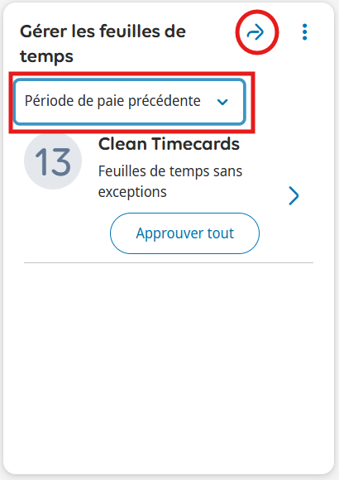
- Sélectionnez l'employé dans le menu déroulant.
Vérifiez l'exactitude de la feuille de temps et corrigez toute absence manquée ou absence non justifiée.
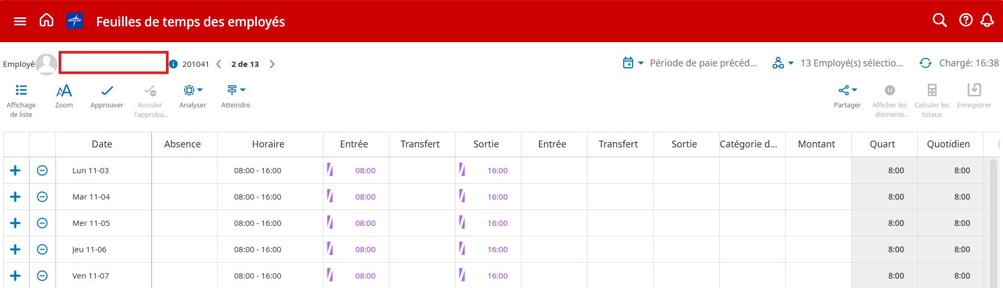
- Sélectionner Approuver.
